Projeto Integrador – 5º Semestre

Sistema de gerenciamento de água e gás

**Desenvolvedores:**

Luiz Guilherme Martineli Natale – RA 1142707145

Anderson Alves da Silva – RA 1142728073

Gustavo Ustravo França Silva RA 1142744018

Christopher Sarmento Veríssimo - RA 1142742535

Raphael Peluso Rodrigues – RA 1142742148

Guilherme Lima da Silva – RA 1142743639

**SUMÁRIO**

1 INTRODUÇÃO ....................................................... 3

2 OBJETIVO ........................................................... 4

3 FINALIDADE ........................................................ 5

4 ESCOPO DO PROJETO ........................................ 6

5 ARQUITETURA DE SOFTWARE ....................... 7

6 REQUISITOS FUNCIONAIS E NÃO FUNCIONAIS .... 8

7 DIAGRAMA DE CLASSES ................................. 9

8 CONCLUSÃO ......................................................... 10

**INTRODUÇÃO**

Esta proposta técnica tem como objetivo apresentar o desenvolvimento de um sistema de gestão de vendas para água e gás via web, destinado à empresa Tom & Jerry Distribuidora. A solução proporcionará o controle de estoque, cadastro de clientes, registro de vendas e geração de relatórios, otimizando processos e garantindo eficiência.

**OBJETIVO**

Atualmente, muitas pequenas distribuidoras de água e gás, como a Tom & Jerry Distribuidora, ainda realizam o controle de vendas e estoque de maneira manual ou com ferramentas não integradas, o que gera erros, perdas e dificulta a análise de dados.

Automatizar e digitalizar a gestão de vendas e estoque, proporcionando otimização dos processos e tomada de decisões baseadas em relatórios precisos. Garantir maior eficiência e sustentabilidade ao negócio.

**FINALIDADE**

A finalidade do sistema é proporcionar um controle centralizado e eficiente das operações de venda e estoque da distribuidora, reduzindo erros e aumentando a produtividade por meio da integração dos dados.

**ESCOPO DO PROJETO**

O projeto contempla o desenvolvimento de uma aplicação web com as seguintes funcionalidades principais:

* Cadastro e edição de clientes
* Controle de estoque simples
* Registro de vendas
* Geração de relatórios

**ARQUITETURA DE SOFTWARE**

O ecossistema da solução para o sistema de gestão de vendas de água e gás da "Tom & Jerry Distribuidora" envolve um ambiente integrado que conecta clientes, equipe administrativa e operadores logísticos, garantindo a operação fluida e eficiente do sistema.

Administrador: Utiliza uma interface web para gerenciar cadastros de clientes, produtos (água, gás e outros itens), controlar estoques e gerar relatórios.

Operador Logístico: Acompanha pedidos e status de entrega através do sistema, atualizando estados de pedidos e organizando rotas de distribuição.

Tecnologias Utilizadas:

* Linguagem: Java (Spring Boot)
* Banco de dados: MySQL
* Frameworks: Hibernate
* Ferramentas: Docker, Postman  
  Repositórios: GitHub (https://github.com/LuizGMNatale/Projeto-Gestao-Vendas)

**REQUISITOS FUNCIONAIS E NÃO FUNCIONAIS**

Requisitos Funcionais:

* CRUD de clientes, produtos e vendas
* Controle de estoque simples
* Gerar relatórios

Requisitos Não Funcionais:

* Interface responsiva e intuitiva
* Desempenho eficiente com resposta rápida
* Alta disponibilidade e confiabilidade

**Diagramas**

**Diagrama Entidade-Relacionamento (DER)**

Diagrama de Caso de Uso  
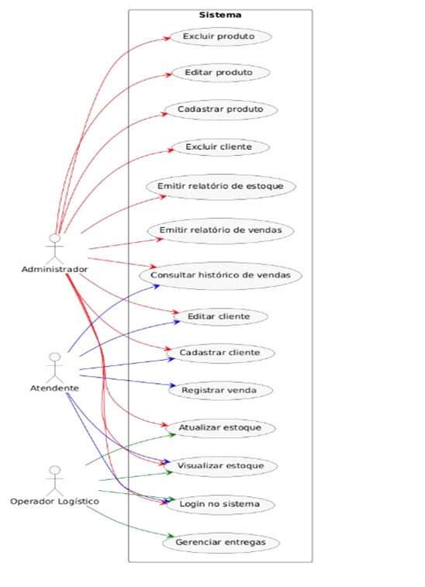

Diagrama de Classes

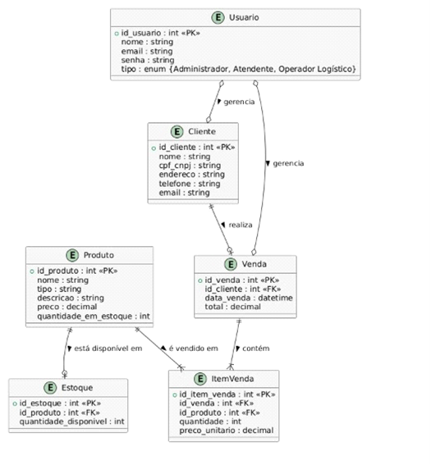

**Dicionário de Dados**

|  |  |  |  |
| --- | --- | --- | --- |
| **Tabela** | **Atributo** | **Tipo de Dado** | **Descrição** |
| **Cliente** | id_cliente | INT | Identificador único do cliente (PK) |
|  | nome | VARCHAR(255) | Nome do cliente |
|  | cpf_cnpj | VARCHAR(20) | CPF ou CNPJ do cliente (único) |
|  | endereco | VARCHAR(255) | Endereço do cliente |
|  | telefone | VARCHAR(15) | Número de telefone do cliente |
|  | email | VARCHAR(100) | E-mail do cliente |
| **Produto** | id_produto | INT | Identificador único do produto (PK) |
|  | nome | VARCHAR(255) | Nome do produto |
|  | tipo | ENUM('água', 'gás', 'outros') | Tipo do produto |
|  | descricao | TEXT | Descrição do produto |
|  | preco | DECIMAL(10, 2) | Preço do produto |
|  | quantidade_em_estoque | INT | Quantidade disponível no estoque |
| **Venda** | id_venda | INT | Identificador único da venda (PK) |
|  | id_cliente | INT | Identificador do cliente (FK) |
|  | data_venda | DATETIME | Data e hora da venda |
|  | total | DECIMAL(10, 2) | Valor total da venda |
| **ItemVenda** | id_item_venda | INT | Identificador único do item de venda (PK) |
|  | id_venda | INT | Identificador da venda (FK) |
|  | id_produto | INT | Identificador do produto (FK) |
|  | quantidade | INT | Quantidade do produto na venda |
|  | preco_unitario | DECIMAL(10, 2) | Preço unitário do produto na venda |
| **Estoque** | id_estoque | INT | Identificador único do estoque (PK) |
|  | id_produto | INT | Identificador do produto (FK) |
|  | quantidade_disponivel | INT | Quantidade disponível no estoque |

**CONCLUSÃO**

O sistema de gerenciamento de água e gás proposto apresenta uma solução robusta e eficiente para as distribuidoras, garantindo controle total sobre estoque, vendas e gestão de clientes. A proposta contempla um desenvolvimento modular e escalável, utilizando tecnologias modernas e práticas de desenvolvimento ágil.

São Paulo – 2024